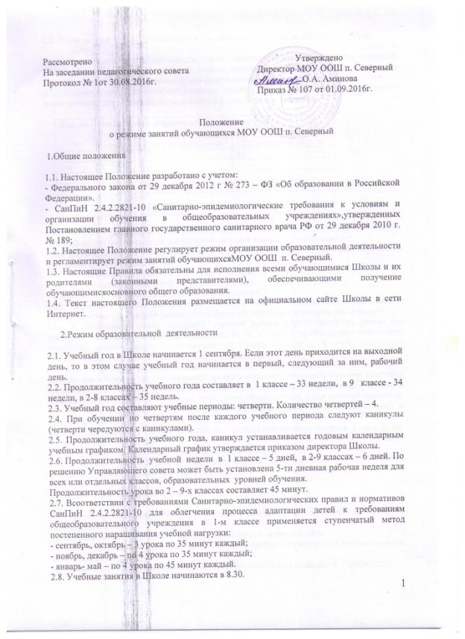

2.9. После каждого урока обучающимся предоставляется перерыв не менее 10 минут.

2.10. Горячее питание обучающихся осуществляется в соответствии с расписанием, утвержденным на каждый учебный период директором Школы по согласованию с Управляющим Советом, общешкольным родительским собранием.
2.11. Величину недельной учебной нагрузки (количество учебных занятий), реализуемую через урочную деятельность, определяется в соответствии с таблицей:

Классы | Максимально допустимая недельная нагрузка  в академических часах
 | При 6-дневной недели, не более | При 5-дневной недели
1 | - | 21
2-4 | 26
5 | 32
6 | 33
7 | 35
8-9 | 36

2.12. Учебная недельная нагрузка распределяется равномерно в течение учебной недели, при этом объем максимальной допустимой нагрузки в течение дня составляет:
- для обучающихся 1-х классов не более 4 уроков и один в неделю – не более 5 уроков за счет урока физической культуры;
- для обучающихся 2 – 4 классов – не более 5 уроков;
- для обучающихся 5 – 6 классов – не более 6 уроков;
- для обучающихся 7 – 9-х классов – не более 7 уроков.
2.13. Расписание уроков составляется с гигиеническими требованиями к расписанию уроков с учетом умственной работоспособности обучающихся в течение дня и недели.
2.14. В начальных классах плотность учебной работы обучающихся на уроках по основным предметам не должна превышать 80 %. С целью профилактики утомления, нарушения осанки, зрения обучающихся на уроках проводятся физкультминутки и гимнастика для глаз при обучении письму, чтению, математике.
2.15.При составлении расписания уроков чередуются различные по сложности предметы в течение дня и недели: для обучающихся уровня начального общегообразования предметы (математика, русский и иностранный язык, природоведение) чередуются с уроками музыки, изобразительного искусства, технологии, физкультуры, а для уровней основного общего образования обучающихся– предметы естественно – математического и гуманитарного циклов.
2.16. Для обучающихся 1-х классов наиболее трудные предметы проводятся 2 - ым, 3- им, 4 – ым урокам.
2.17. В начальных классах сдвоенные уроки не проводятся.
2.18. В течение учебного дня не следует проводить более одной контрольной работы. Контрольные работы рекомендуется проводить на 2- ом, 3 – ем, 4 - ом уроке.

3.Режим каникулярного времени

3.1. Продолжительность каникул в течение учебного года составляет не менее 30 календарных дней.
3.2. Продолжительность летних каникул составляет не менее 8 недель.
3.3. Для обучающихся в первом классе устанавливаются в течение года дополнительные недельные каникулы.
3.4. Сроки каникул утверждаются директором Школы по согласованию с Учредителем.
4. Режим внеурочной деятельности
4.1. Режим внеурочной деятельности регламентируется расписанием работы кружков, секций, детских общественных объединений.
4.2. Время проведения экскурсий, походов, выход с детьми на внеклассные мероприятия устанавливается в соответствии с календарно-тематическим планированием и планом воспитательной работы. Выход за пределы школы разрешается только после издания соответствующего приказа директора школы. Ответственность за жизнь и здоровье детей при проведении подобных мероприятий несет учитель, воспитатель, который назначен приказом директора.
4.3. Факультативные, групповые, индивидуальные занятия, занятия объединений дополнительного образования начинаются через 1 час после окончания уроков.
4.4. Часы факультативных, групповых и индивидуальных занятий входят в объем максимально допустимой нагрузки.
4.5. При проведении внеурочных занятий продолжительностью более 1 академического часа организуются перемены – 10 минут для отдыха со сменой вида деятельности.
4.6. В Школе по желанию и запросам родителей (законных представителей), создания условий для осуществления присмотра и ухода за детьми, содержания детей открыта группа продленного дня, которая начинает свою работу после окончания уроков. Режим работы ГПД утверждается директором школы. Группа продленного дня действуют на основании Положения о группах продленного дня. В группе продленного дня продолжительность прогулки для младших школьников должна составлять не менее 1,5 часов. Двигательная активность на воздухе должна быть организованна в виде подвижных и спортивных игр.
5 Промежуточная и итоговая аттестацияобучающихся
5.1. Оценка индивидуальных достижений обучающихся осуществляется по окончании каждого учебного периода:
- 1 классов – по итогам учебного года (безотметочное обучение);
- 2 – 9 классов – по итогам четвертей, учебного года (балльное оценивание);
Порядок проведения промежуточной аттестации и системы оценки индивидуальных достижений обучающихся определяется соответствующими локальными актами школы.
5.2Государственная итоговаяаттестация выпускников 9 класса проводится в соответствии с нормативно – правовыми документами Министерства образования Российской Федерации.

